 | STAATSCOURANT | Nr. 30702
 | STAATSCOURANT | 10 november
 | STAATSCOURANT | 2023
 | Officiële uitgave van het Koninkrijk der Nederlanden sinds 1814.

Instelling tijdelijk gebied met beperkingen Oirschot (RPAS-vluchten), Ministerie van Defensie
1 november 2023
Nummer: MLA/176//2023
Kenmerk: BS2023031321
De Minister van Defensie,
Handelende in overeenstemming met de Minister van Infrastructuur en Waterstaat;
Gelezen het verzoek van de commandant 15Reconnaissance Surveillance and Target Acquisition Squadron van woensdag 12 juli 2023;
Gelet op artikel 9 van het Besluit luchtverkeer 2014;
Besluit:

Artikel 1
1. Ten behoeve van vluchten met de Remotely Piloted Aircraft Systems (RPAS) type PUMA DDL, Raven, Wasp en Atlas Pro in het kader van ondersteuning bij een MARC 3 certificering wordt als oefengebied het tijdelijke gebied met beperkingen (TGB) Oirschot aangewezen, begrensd door de volgende coördinaten en hoogten:
TGB Oirschot
van 51°29’27.20”N 005°20’22.60”E, naar 51°28’43.70”N 005°17’38.20”E, naar 51°27’10.70”N 005°17’26.80”E, naar 51°27’55.10”N 005°21’00.10”E, naar 51°28’51.70”N 005°21’53.90”E, terug naar 51°29’27.20”N 005°20’22.60”E, van grondniveau tot 2.500 voet AMSL (zie figuur).
2. Het TGB Oirschot wordt ingesteld op de hieronder genoemde dagen en tijdstippen:
Week 48:
van maandag 27 november 2023 23:00 uur tot dinsdag 28 november 2023 07:00 uur lokale tijd;
van dinsdag 28 november 2023 23:00 uur tot woensdag 29 november 2023 07:00 uur lokale tijd;
van woensdag 29 november 2023 23:00 uur tot donderdag 30 november 2023 07:00 uur lokale tijd;
van donderdag 30 november 2023 23:00 uur tot vrijdag 1 december 2023 07:00 uur lokale tijd;
van vrijdag 1 december 2023 23:00 uur tot zaterdag 2 december 07:00 uur lokale tijd.
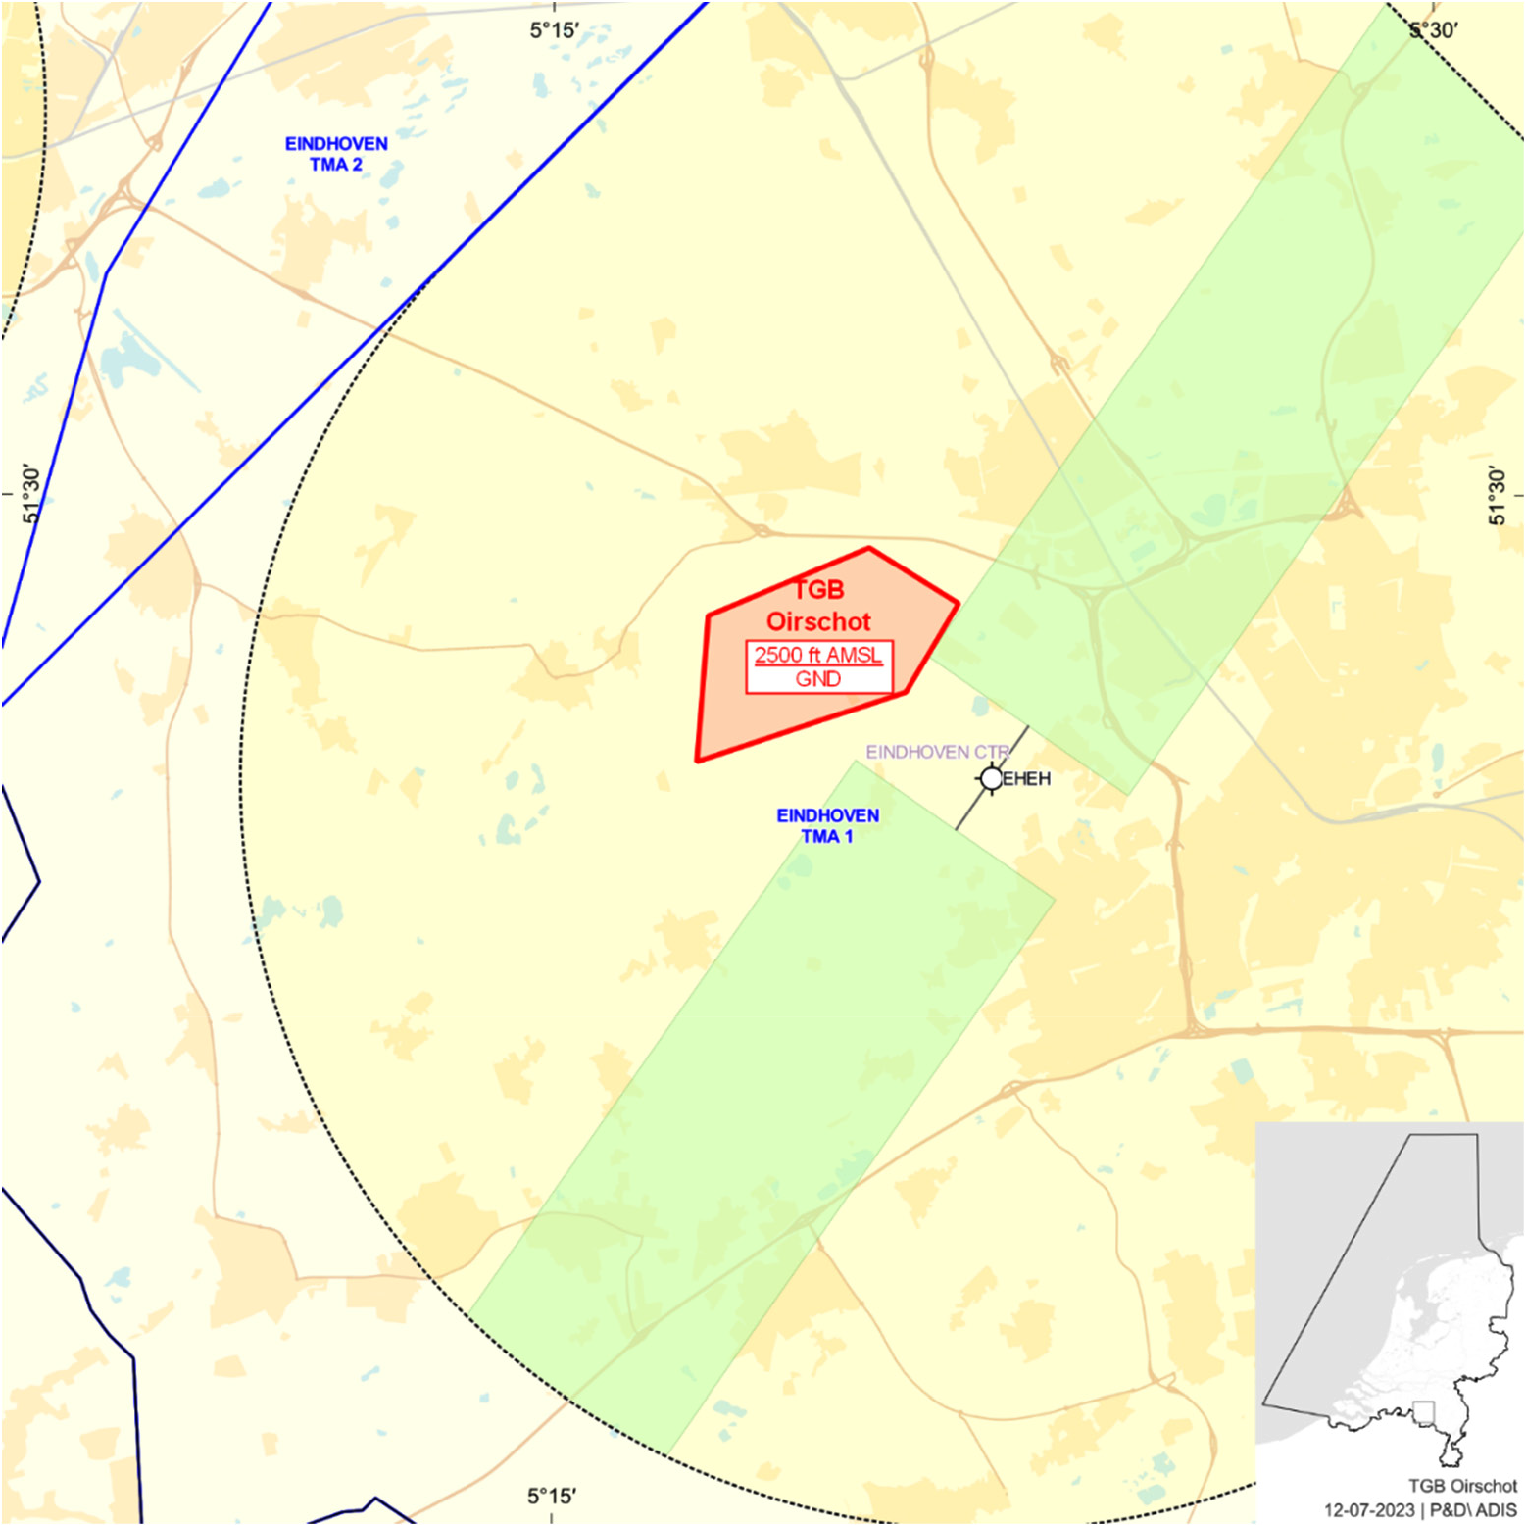
FIGUUR: TGB Oirschot

Artikel 2
Voor het gebruik van het TGB gelden de volgende voorwaarden:
a. de uitvoering van andere dan bij de oefening betrokken vluchten in het TGB is niet toegestaan, met uitzondering van door tussenkomst van MilATCC Schiphol hetzij de plaatselijke luchtverkeersleiding van Eindhoven (bij verlengde of bijzondere openstelling van Eindhoven) gecoördineerde vluchten en door tussenkomst van MilATCC Schiphol hetzij de plaatselijke luchtverkeersleiding van Eindhoven gecoördineerde HEMS- en SAR-vluchten en vluchten van de Landelijke Eenheid, Dienst Infrastructuur, afdeling Luchtvaart;
b. gedurende de uitvoering van de vluchten met het RPAS dient altijd contact mogelijk te zijn tussen de uitvoerende eenheid en MilATCC Schiphol hetzij de plaatselijke luchtverkeersleiding van Eindhoven;
c. de bestuurder van het RPAS coördineert de aanvang en beëindiging van de vluchten met de plaatselijke luchtverkeersleiding van Eindhoven en met MilATCC Schiphol bij afwezigheid van de plaatselijke luchtverkeersleiding van Eindhoven;
d. de uitvoering van de vluchten met het RPAS boven aaneengesloten bebouwing en mensenverzamelingen is niet toegestaan;
e. tijdens de uitvoering van de vluchten met het RPAS worden de in het “Operations Manual”, “Permit to Fly” en de HBDV-14 opgenomen beperkingen en richtlijnen in acht genomen;
f. voor aanvang van de vluchten met het RPAS stelt de bestuurder van het RPAS zich op de hoogte met betrekking tot plaatsen die geschikt zijn voor het uitvoeren van een noodlanding;
g. de vliegroute en vlieghoogte worden zodanig gekozen dat in geval van een noodlanding het risico voor derden zoveel mogelijk wordt beperkt;
h. de maximale vlieghoogte binnen het TGB voor RPAS vallend onder de NLD-MAR-OPS 5 regelgeving bedraagt 2.000 voet AMSL;
i. de maximale vlieghoogte binnen het TGB voor RPAS vallend onder de HDBV14 regelgeving bedraagt 500 voet AMSL.

Artikel 3
Deze beschikking treedt in werking met ingang van maandag 27 november 2023 en vervalt met ingang van zondag 3 december 2023.
Deze beschikking zal met de toelichting in de Staatscourant worden geplaatst en zal tevens bekend worden gemaakt door middel van een NOTAM.
De Minister van Defensie,
voor deze,
De Directeur Militaire Luchtvaart Autoriteit,
J.P. Apon
Commodore
Tegen dit besluit kan, ten aanzien van de tijd en locatie waarop het TGB wordt ingesteld, op grond van de Algemene wet bestuursrecht binnen 6 weken na de dag waarop dit besluit is bekendgemaakt, een bezwaarschrift worden ingediend. Dit bezwaarschrift kan digitaal of schriftelijk worden ingediend. Het digitale bezwaarschrift dient te worden ingediend via www.defensie.nl/bezwaarJDV. Het schriftelijke bezwaarschrift dient te worden gericht aan de Minister van Defensie, Dienstencentrum Juridische Dienstverlening, ter attentie van de Commissie advisering bezwaarschriften Defensie, MPC 55A, Postbus 90004, 3509 AA Utrecht. Het bezwaarschrift dient te zijn ondertekend en moet ten minste bevatten: de naam en het adres van de indiener; de dagtekening; een omschrijving van de beschikking waartegen het bezwaar is gericht en de gronden van het bezwaar. Indien onverwijlde spoed dat vereist, is het mogelijk een voorlopige voorziening te vragen bij de president van de rechtbank die bevoegd is. In dat geval is griffierecht verschuldigd. Voorwaarde is dat een bezwaarschrift is ingediend.

TOELICHTING
Sinds enkele jaren heeft het Ministerie van Defensie de beschikking over verschillende typen Remotely Piloted Aircraft Systems (RPAS). Een RPAS kan conform de Regeling vluchten militaire onbemande luchtvaartuigen worden gebruikt in militaire plaatselijke luchtverkeersleidingsgebieden, restricted areas en tijdelijke gebieden met beperkingen (TGB). In deze beschikking wordt op grond van artikel 9 van het Besluit luchtverkeer 2014 TGB Oirschot aangewezen.
De vluchten met de RPAS worden uitgevoerd ten behoeve van de MARC 3 certificering van 13 Raiding Squadron. De grenzen van het TGB zullen daarbij niet worden overschreden.
Luchtvaartuigen in gebruik bij de Landelijke Eenheid Dienst Infrastructuur, afdeling Luchtvaart, luchtvaartuigen ten behoeve van HEMS- en SAR-vluchten en gecoördineerde vluchten door luchtvaartuigen, mogen het TGB binnenvliegen na toestemming van de plaatselijke luchtverkeersleiding van Eindhoven dan wel MilATCC Schiphol bij afwezigheid van de plaatselijke luchtverkeersleiding van Eindhoven.

